2014级各专业图像、学籍信息校对说明
- 登录中国高等教育学生信息网：www.chsi.com.cn，注册学信档案。
- 学信档案功能：
1免费查询学籍学历信息
2电子图像校对
3申请在线验证报告
- 学信档案注册程序：
第一步：打开www.chsi.com.cn网页。
第二步：按照程序进行学信档案注册。
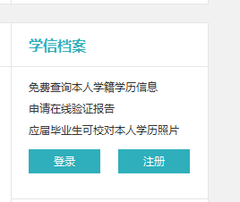
第三步：注册成功后，重新登录学信档案进行图像校对、学籍信息校对。
第四步：图像、学籍信息校对起止时间：2015年11月1-5日，
信息有误更正时间：2015年11月9-12日。
备注：2014级各专业学生严格按照规定时间校对图像和学籍信息，信息有误及时申请更正，资询电话：0550-3055417，张老师。

